10

LAPORAN PRAKTIKUM

GRAFIKA KOMPUTER DAN VISUALISASI

PERTEMUAN KE-7



**Disusun oleh :**

**NAMA : FERDI DIRGANTARA**

**NIM : 175410039**

**JURUSAN : TEKNIK INFORMATIKA**

**JENJANG : S1**

LABORATORIUM TERPADU

SEKOLAH TINGGI MANAJEMEN INFORMATIKA DAN KOMPUTERAKAKOMYOGYAKARTA

2019

1. **PEMBAHASAN LISTING**

Praktik 1

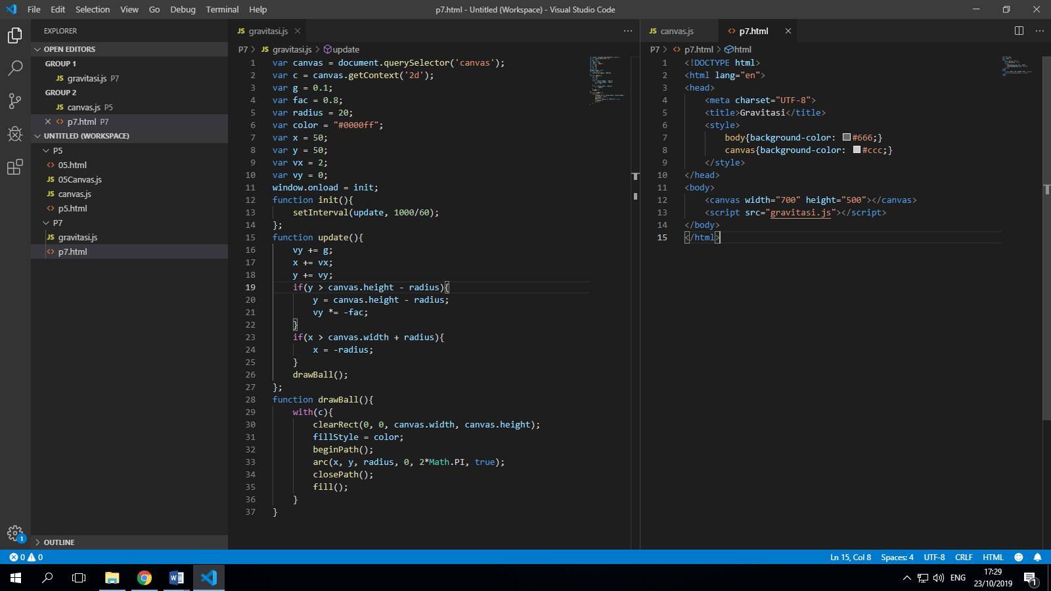

Script HTML diatas membuat sebuah canvas dengan lebar 700px dan tinggi 500px dengan warna canvas #ccc dan warna body (keseuruhan tampilan browser) adalah #666.

Praktik 2



Script diatas akan membuat sebuah bola yang memantul pada lantai kanvas yang telah disiapkan.

Ukuran bola diatur pada variabel radius dan warna diatur pada variabel color.

Function update() digunakan untuk memperbarui pantulan bola saat menyentuh lantai kanvas.

1. **PEMBAHASAN TUGAS**
2. **LISTING**

*Terlampir*